北京市西城区噪声敏感建筑物集中区域划定方案（试行）
（征求意见稿）

1.1 前言
为严格落实《中华人民共和国生态环境法典》及北京市噪声污染防治相关工作要求，适配北京市西城区建设发展新形势，规范西城区声环境管理秩序，切实保障人居安静环境，制定本方案。
1.2 适用范围
本方案适用于西城区划定区域内的噪声污染防治监督管理、声环境质量管控、建设项目噪声准入审核、噪声扰民问题整治、生产经营及公共活动噪声管控等相关工作，是西城区城区范围内噪声敏感区域管控、声环境精细化治理的规范性技术依据。
1.3 划定依据
1.《中华人民共和国生态环境法典》
2.《北京市环境噪声污染防治办法》
3.《国土空间调查、规划、用途管制用地用海分类指南》（自然资办发〔2023〕234号）
4.《美丽北京建设2026年行动计划》（京政办发〔2026〕2号）
5.《“十五五”时期美丽北京建设规划》（京政发〔2026〕11号）
1.4 划定原则
现状优先原则。以用地、建筑物分类和分布现状为基础，结合国土空间规划、声环境功能区划和年度国土变更调查成果等划定。
边界清晰原则。利用交通线路、河流、湖泊等明显线状地物或建设用地边界（用地红线）明确划定边界。
因地制宜原则。综合考虑噪声敏感建筑物占地面积、噪声污染影响范围及程度、周边噪声敏感建筑物对声环境质量改善需求等因素，因地制宜划定。
1.5 划定结果
西城区总面积50.7平方公里，共划定81块噪声敏感建筑物集中区域，共23.7平方公里，约占西城区总面积的47%，详见附件。
1.6 管理要求
噪声敏感建筑物集中区域的管理按照《生态环境法典》第五百五十三条、第五百六十六条、第五百七十条、第五百七十一条、第五百七十二条、第五百七十四条、第五百七十五条、第五百九十三条、第五百九十九条、第一千一百八十四条、第一千一百八十五条、第一千一百九十条和北京市相关规定执行。
1.7 实施要求
（1）本方案由北京市西城区生态环境局负责解释。
（2）本方案自发布之日起实施。
（3）因建筑物属性、用地性质或规划发生根本变化，可实施动态修编。

1.8 附件

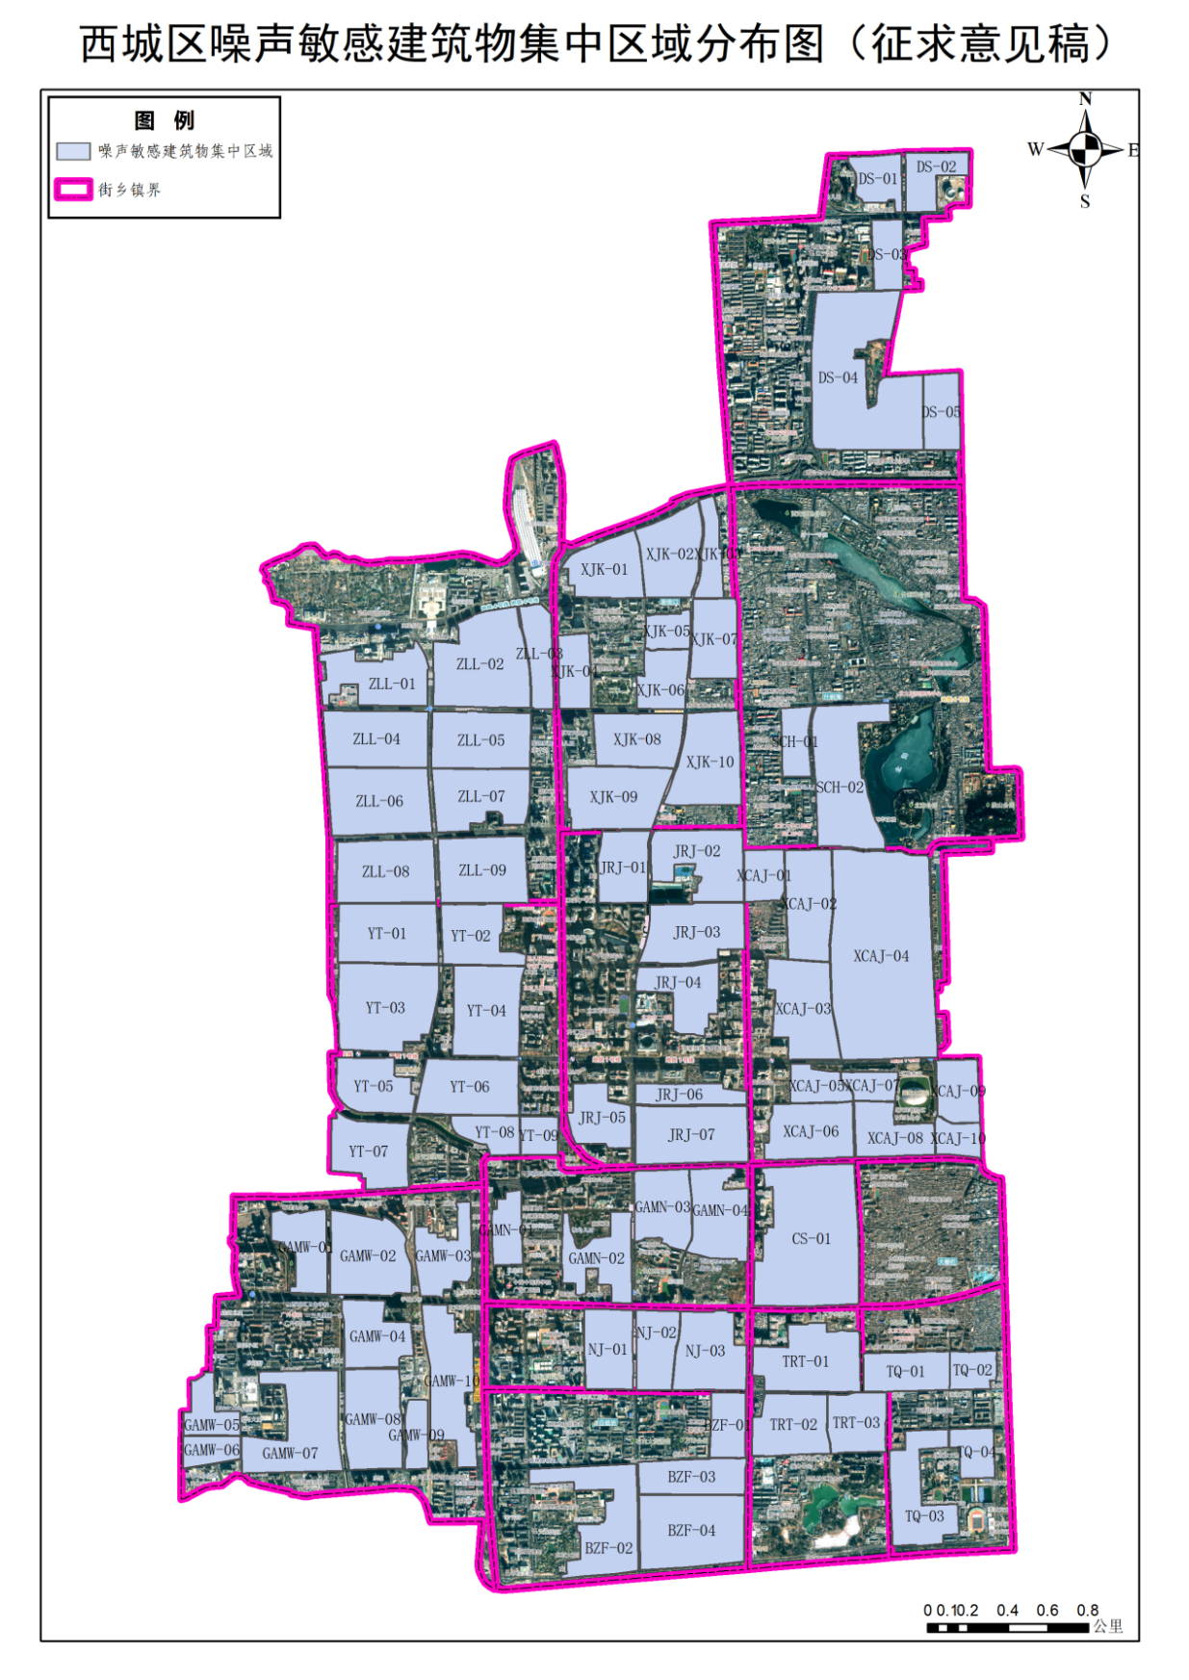

西城区噪声敏感建筑物集中区域分布图

